GIFT-COFB
v1.2
May 6, 2022
GIFT-COFB blokli shifrlash algoritmi hisoblanadi. Algoritm mualliflarining ta’kidlashicha, ushbu algoritm birinchi navbatda apparat realizatsiyaga katta urg‘u qaratgan[10].
Shartli belgilashlar
- X ∈ {0, 1}∗ - barcha bitli qatorlar to‘plami (ϵ (epsilon) - bo‘sh qatorni ham hisobga olgan holda). X qatorning bit qiymati | X | etib belgilanadi, | ϵ | = 0 ekanligini unutmaslik lozim.
- X – qator, t ≤ | X | - butun son, Trunc_{t} (X) – X ning dastlabki t bitlari.
- n – E_{K} blokli shifr uchun bitlardagi blok o‘lchami. Odatda, GIFT-128 uchun n = 128, K = 128 bo‘ladi;
- X || Y – X va Y bitli qatorlar kenkatenatsiyasi;
- | X | = n bo‘lsa X qator to‘liq, | X | < n bo‘lsa X qator to‘liqsizligini bildiradi. To‘liq qator va to‘liqsiz bloklar to‘plami mos ravishda B va B< kabi belgilanadi. Bunda ϵ to‘liqsiz blok ekanligini esdan chiqarmaslik zarur ϵ ∈ B<.
- Bo‘sh bo‘lmagan Z ∈ {0,1}∗ berilgan bo‘lsa, Z ni n-bitli bloklarga ajratish (Z[1], Z[2], .. ., Z[z]) ←n $\underset{←}{n}$ Z, kabi belgilanadi. Bu yerda i < z va 1 ≤ Z [z]| ≤ n uchun z = $⌈$ |Z|/n$⌉$, |Z [i]| = n shundan kelib chiqib, Z = (Z[1] || Z[2] || · · · || Z[z]) bo‘ladi. Agar Z = ϵ bo‘lsa, u holda z = 1 va z [1] = ϵ bo‘ladi. ||Z|| = z kabi yoziladi (Z dagi mavjud bloklari soni);
- Agar Z = (Z[1], .. ., Z[s]) va 1 ≤ a ≤ b ≤ s ketma-ketlik berilgan boʻlsa, u holda b (Z[a], .. ., Z[b]) ketma-ketligi Z[a..b] kabi belgilanadi.
- Butun sonlar a ≤ b bilan, {a, a + 1, . . . , b} sonlar to‘plami esa [a…b] kabi belgilanadi.

Primitiv ko‘phadni tanlab olish
Algoritm konstruksiyasida $F$₂⁶⁴ maydonni ifodalashda quyidagi primitiv ko‘phaddan foydalaniladi:
p₆₄(x) = x⁶⁴ + x⁴ + x³ + x + 1
Tavsiya etilgan parametrlarni tanlab olish
1. n: holatning bitlardagi uzunligi. Tavsiya etilgan qiymati n = 128.
2. τ: Tegning bitlardagi uzunligi. Tavsiya etilgan qiymati τ = 128.
3. E_{K}: E_{K} - GIFT-128 blokli shifrning tavsiya etilgan funksiyasi.
Kiruvchi va chiquvchi ma’lumotlar
M – ma’lumotni birlashtiriladigan A ma’lumot va N-nonce bilan shifrlash uchun quyidagi ma’lumotlar kerak bo‘ladi:
Shifrlash algoritmiga kirish sifatida quyidagilar qabul qilinadi:
- K ∈ {0, 1}¹²⁸ – shifrlash kaliti;
- N ∈ {0, 1}¹²⁸ – nons. Nons takrorlanmasligi uchun hisoblagich (counter) ni o‘z ichiga olishi mumkin.
- A – birlashtiriladigan ma’lumot, M ∈ {0, 1}∗ – xabar.
U quyidagi chiqish ma’lumotlarini hosil qiladi:
- C ∈ {0, 1}^{|M|} - shifrmatn;
- T ∈ {0, 1}¹²⁸ – teg.
(C,T) – ya’ni shifrmatn va teg juftligini mos ravishda A ma’lumot va N nonslar bilan deshifrlash uchun quyidagi ma’lumot talab qilinadi:
- K ∈ {0, 1}¹²⁸ – shifrlash kaliti;
- N ∈ {0, 1}¹²⁸ – nons.
- A – birlashtiriladigan ma’lumot va C ∈ {0, 1}∗ – shifrmatn.
- T ∈ {0, 1}¹²⁸ – teg.
Deshifrlash jarayoni quyidagi chiqish ma’lumotlarini yaratadi:
- Xabar M ∈ {0,1}^{|C|} ∪{⊥}, bu yerda ⊥- rad etishni bildiruvchi maxsus belgi.
Matematik komponentlar
GIFT-128 blokli shifrlash algoritmi
GIFT-128 128 bitli blokli shifrlash algoritmi SPN tarmog‘iga asoslangan bo‘lib, kalit uzunligi 128 bitga teng. Bu bir xil raund funksiyaga ega bo‘lgan 40 raundli iterativ blokli shifrdir. GIFT algoritmning ikki xil GIFT-64, GIFT-128 variantlari mavjud bo‘lib, hozir GIFT-128 varianti ko‘rib chiqiladi (keyingi o‘rinlarda GIFT deb yuritamiz).
Raund funksiyalari
GIFT raund funksiyasi uchta: SubCells, PermBits va AddRoundKey qadamlardan iborat.
Initsializatsiya. 128 bitli ochiq matn har biri 32 bitdan bo‘lgan S holat segmentiga yuklanadi. Bu yerda ikki o‘lchovli massiv bo‘lib, bitlar ketma-ketligi tepadan pastga ketma-ketlikda chapdan o‘ngga qarab tartiblanadi.
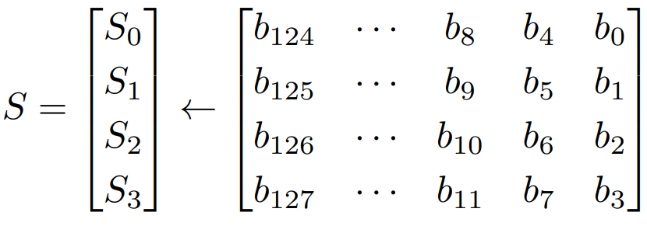
128 bitli maxfiy kalit har biri 16 bitdan bo‘lgan 8 segmentli KS holatga yuklanadi. Bu yerda ikki o‘lchovli massiv bo‘lib, bitlar ketma-ketligi o‘ngdan chapga ketma-ketlikda pastdan tepaga qarab tartiblanadi.
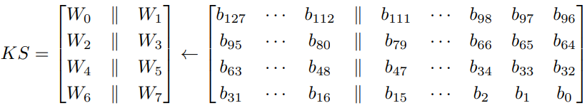
SubCells. S holat quyidagi tartibda yangilanib boriladi:
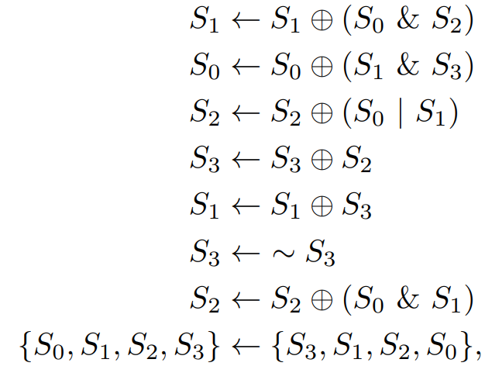
bu yerda &, | va ~ belgilari mos holda AND, OR va NOT mantiqiy amallari hisoblanadi.
PermBits. Ushbu qadamda har bir S_{i} holatga bir-biriga bog‘liq bo‘lmagan 32 bitli turli xil akslantirishlar qo‘llaniladi.

3.3.2-jadval. GIFT-128 bit akslantirishi
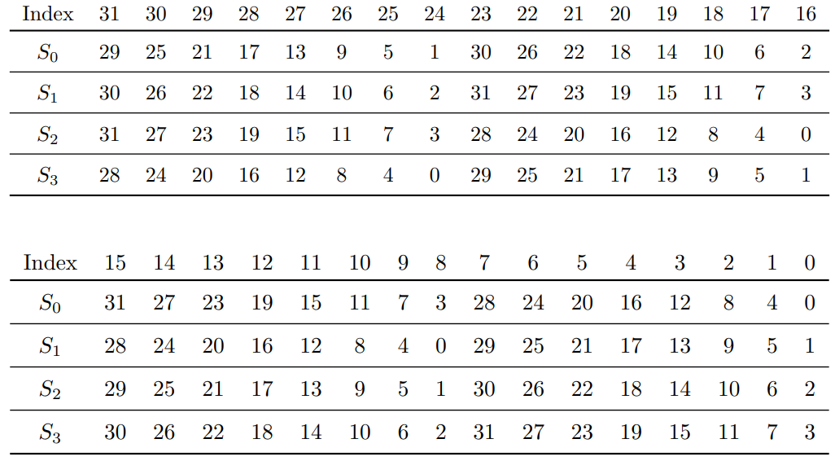
“Indeks” qatori barcha S_{i} dagi 32 bitning indekslanishini ko‘rsatadi va “S_{i}” qatori bitlarning oxirgi holatini ko‘rsatadi. Misol uchun, S₁ ning 1-biti (eng chekka o‘ng tarafdagi 2-bit) 1 pozitsiya o‘ngga, bit 0 ning boshlang‘ich pozitsiyasiga, bit 0 esa chapga 8 pozitsiyaga siljiydi.
AddRoundKey. Ushbu bosqich ikki qadamdan iborat: raund kalitlarni qo‘shish va raund konstantani qo‘shish. Raund kaliti sifatida ikkita 32 bitli U, V segmentlar kalit holatidan chiqarib olinadi:
RK = U || V
Raund kalitini qo‘shishda U va V lar mos holda S₂ va S₁ larga XOR amali yordamida qo‘shiladi:
S₂ ← S₂ ⊕ U
S₁ ← S₁ ⊕ V
S₃ holat raund konstantani qo‘shish natijasida yangilanadi:
S₃ ← S₃ ⊕ 0x800000XY,
bu yerda XY(bayt)= 00c₅c₄c₃c₂c₁c₀.
Kalitlarni hosil qilish va raund konstantalari
Kalit holati yangilanishidan oldin raund kaliti kalit holatidan chiqarib olinadi. Kalit holatidan 4 ta 16 bitli blok RK = U || V raund kaliti sifatida chiqarib olinadi.
U ← W₂||W₃, V ← W₆||W₇
Shundan so‘ng, kalit holati quyidagicha yangilanadi:
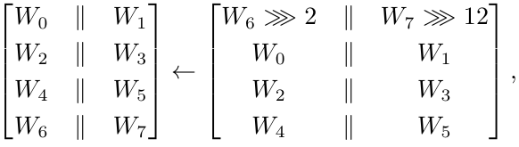
bu yerda >>> i 16 bitli blok ichida i bit o‘ngga surishni anglatadi. Raund konstantalar holati c₅c₄c₃c₂c₁c₀ sifatida belgilanadigan 6 bitli afin LFSR yordamida generatsiya qilinadi.
c₅||c₄||c₃||c₂||c₁||c₀ ← c₄||c₃||c₂||c₁||c₀||c₅ ⊕ c₄ ⊕ 1
6 bit nol sifatida initsializatsiya qilinadi va berilgan raundda foydalanishdan oldin yangilanadi. Har bir raund uchun konstantalarning qiymatlari 3.3.3-jadvalda berilgan bo‘lib, bu yerda har bir raund uchun qiymatlar baytga o‘zgartirilgan bo‘lib, c₀ esa eng kam ahamiyatli bit hisoblanadi.
3.3.3-jadval. Raund konstanta qiymatlari
Raundlar | Konstantalar
1 – 16 | 01,03,07,0F,1F,3E,3D,3B,37,2F,1E,3C,39,33,27,0E
17 - 32 | 1D,3A,35,2B,16,2C,18,30,21,02,05,0B,17,2E,1C,38
33 - 48 | 31,23,06,0D,1B,36,2D,1A,34,29,12,24,08,11,22,04
Kiruvchi ma’lumot formati
Initsializatsiya bosqichidan ko‘rinib turibdiki, ma’lumot bitlarini yuklash ustun bo‘yicha amalga oshiriladi. Odatda, bu kiruvchi ma‘lumotlarni S_{i} ga qayta tartibga solish, to‘plash va shifrlashdan keyin ularni dastlabki ma‘lumotlar formatiga qaytarish uchun qo‘shimcha ko‘rsatmalarni talab qiladi. Biroq bu masalalar mustaqil ravishda amalga oshiriladi va bu jihat xavfsizlikka ta’sir qilmaydi. Aslida ma’lumotni kerakli formatga o‘tkazib olish dasturiy ta’minotda qo‘shimcha sikllarni talab etadi. Mazkur ortiqcha ishdan qutulish maqsadida, kiruvchi ma’lumot va kalitni joriy formatda qabul qilishni va yuklashni ko‘rib chiqish mumkin.
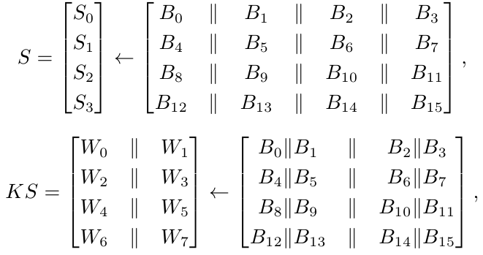
bu yerda B_{i} – kelgan baytlar.
LUT ga asoslangan GIFT-128 realizatsiyasiga bog‘liqlik
Alternativ GIFT ni qo‘llashda SubCells da LUT (look-up table)dan foydalaniladi. Bu narsani qo‘llash ma’lumotlarning an’anaviy formatda ya’ni B₀B₁ · · · B₁₅ = b₁₂₇b₁₂₆ · · · b₁b₀ ko‘rinishda bo‘lishini ma’qul ko‘radi.
LUTdan oddiy bitli format ko‘rinishga o‘tkazish judayam oddiy: e’tibor berish kerakki, kiruvchi ma’lumotlar bitli format sifatida qabul qilinadi.
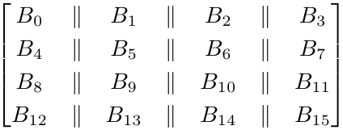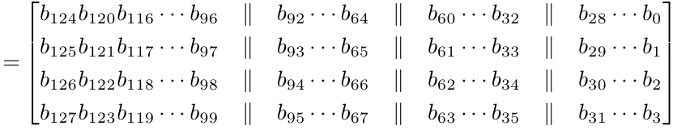
Birinchi navbatda, ma’lumot odatiy formatga o‘tkaziladi. Keyin esa GIFTda LUT bajariladi. Shundan so‘ng, chiquvchi ma’lumotlar bitli formatga qayta o‘tkaziladi. Kalit uchun hech qanday qo‘shimcha formatga o‘tkazish/qaytarish amaliyotlari talab etilmaydi. Bu avvalgi bobdagi keltirilganlar bilan bir xil bit formatlarni qo‘llash imkonini beradi. Quyida test vektorlar berilgan:
3.3.4-jadval. Tekshirish uchun test vektorlar
Kalit | 00 01 02 03 04 05 06 07 08 09 0A 0B 0C 0D 0E 0F
Ochiq matn | 00 01 02 03 04 05 06 07 08 09 0A 0B 0C 0D 0E 0F
Shifrmatn | A9 4A F7 F9 BA 18 1D F9 B2 B0 0E B7 DB FA 93 DF

Kalit | E0 84 1F 8F B9 07 83 13 6A A8 B7 F1 92 F5 C4 74
Ochiq matn | E4 91 C6 65 52 20 31 CF 03 3B F7 1B 99 89 EC B3
Shifrmatn | 33 31 EF C3 A6 60 4F 95 99 ED 42 B7 DB C0 2A 38

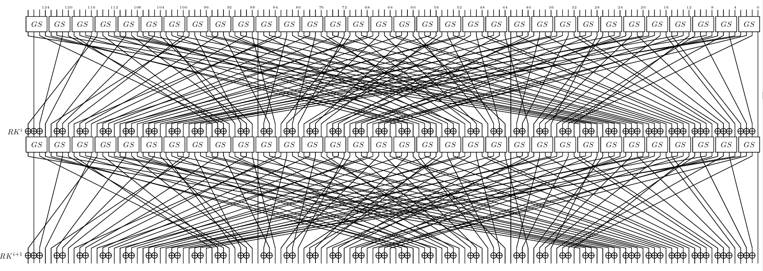
3.3.1-rasm. GIFT-128 ning 2 raundi
COFB autentifikatsiyali shifrlash rejimi
Bu yerda Kiruvchi va chiquvchi ma’lumotlar da keltirilgan COFB rejimi ko‘rib chiqiladi. Birinchi navbatda ushbu konstruksiyada ishlatiladigan asosiy qurish bloklari va parametrlarga to‘xtalib o‘tiladi.
Kalit va shifr bloki. E_{K} – bazaviy primitiv n – bitli blokli shifr. Bu yerda n ni 4 ga karrali deb hisoblanadi. Sxema kaliti – bu blokli shifrlash kalitidir, ya’ni K.
To‘ldirish funksiyasi. x∈ {0, 1}* uchun quyidagi Pad to‘ldirish funksiyasidan foydalaniladi:
$Pad\left(x\right)= \left\{\begin{aligned} x agar x≠ ϵ va \left|x\right|mod n=0 \\ x || {10}^{(n-\left(\left|x\right|mod n\right)-1} aks holda\end{aligned}\right.$
Qayta aloqa funksiyasi. Aytaylik, Y ∈ {0,1}^{n} va (Y [1],Y [2]) $\underset{←}{n/2}$ Y, bu yerda Y [i] ∈
{0,1}^{n/2}. G: B → B quyidagicha aniqlanadi:
G(Y) = (Y [2], Y [1] <<< 1),
bu yerda X qator uchun, X <<< r X ning r bit chapga surish amali. G n × n yagona bo‘lmagan matritsa sifatida ham ko‘riladi, shuning uchun G(Y) va G · Y ni bir-birining o‘rnida almashtirib yoziladi. M ∈ B lar uchun biz ρ₁(Y,M) = G·Y ⊕M funksiyani aniqlanadi. ρ – qayta aloqa funksiyasi va unga mos ρ′quyidagicha aniqlanadi:
ρ(Y,M) = (ρ₁(Y,M),Y⊕M),
ρ′(Y, C) = (ρ₁(Y, Y⊕C), Y⊕C).
E’tibor berish lozim, (X,M) = ρ′(Y,C) bo‘lganda X = (G ⊕ I) ·Y⊕C bo‘ladi, bu yerda I - n × n matritsa. G ⊕ I n – 1 matritsaning rangi bo‘lishini tanlangan G kafolatlaydi. Agar X (ρ va ρ′) ning ikkala hisoblashlari uchun Y tasodifiy ravishda tanlanadigan bo‘lsa, X ham o‘zini tasodifiy qiymat sifatida ko‘radi. Quyida COFB shifrlash sxemasi keltirilgan.
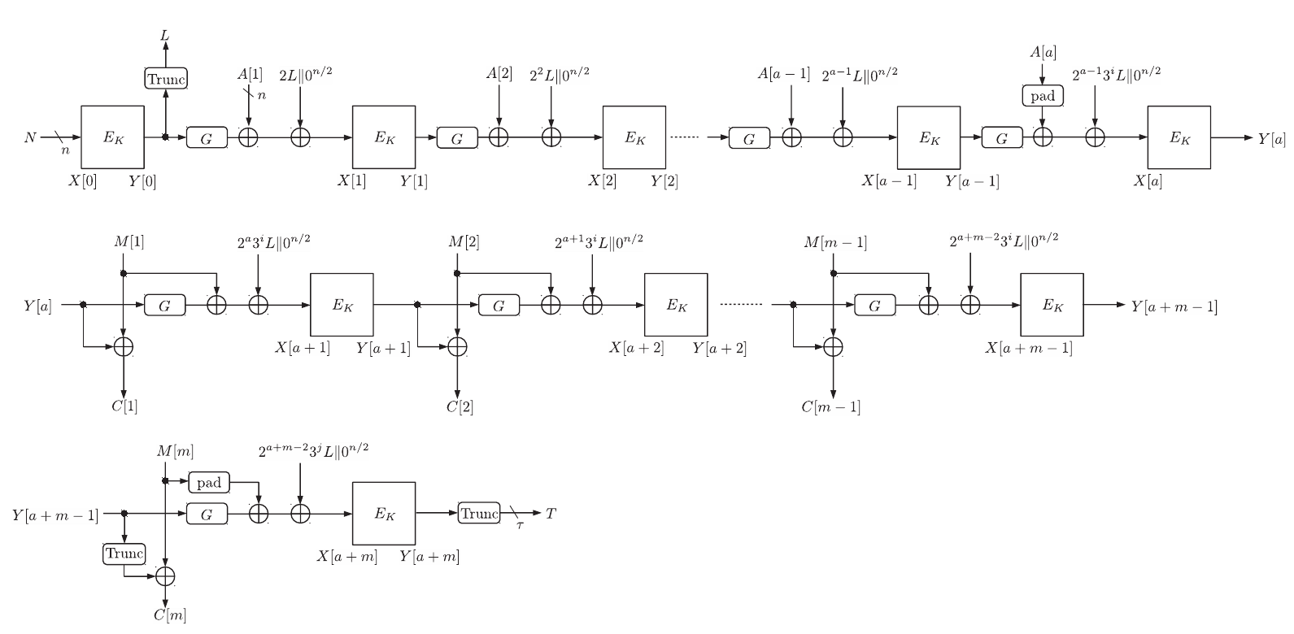
3.3.2-rasm. Shifrlash sxemasi
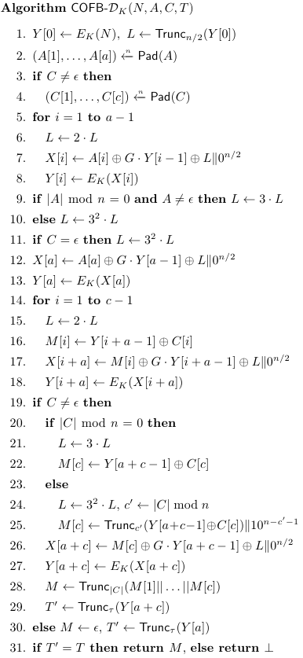
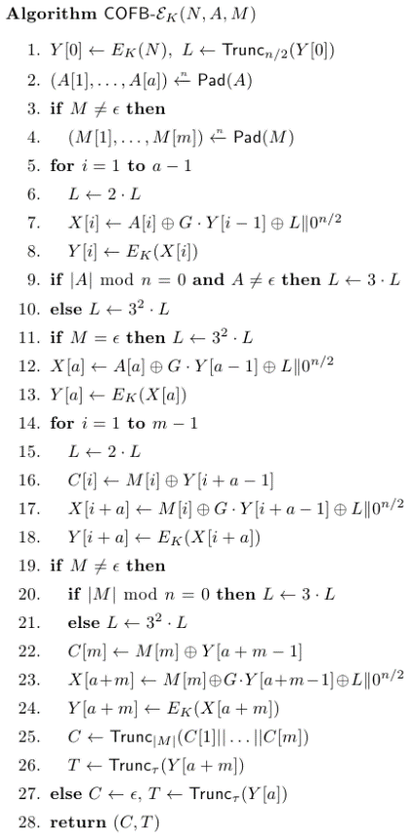

Qurilma samaradorligi (Hardware Performance)
COFB rejimi 1 darajada ishlab chiqilgan, ya'ni har bir xabar bloki faqat bir marta qayta ishlanadi. Bunday dizaynlar nafaqat o’tkazuvchanlik uchun foydali, balki energiya iste'moli uchun ham qulaydir. Biroq, dizayn qo'shimcha 64 bitli holatni saqlab turishini talab qiladi, bu esa uni amalga oshiruvchi har qanday apparat sxemasida 64-bitli registrni qo'shishni talab qiladi. Bu, qisqa xabarlar uchun energiya jihatidan samarali bo'lmasligi mumkin, lekin katta hajmli xabarlarda COFB energiya iste'moli bo'yicha juda yaxshi natija ko'rsatadi. GIFT-128 blok shifrlovchisi yengil platformalarda yaxshi ishlashni ta'minlash maqsadida ishlab chiqilgan.
Vaqtni belgilash
GIFT-128 blok shifrlovchisi bitta shifrlash funksiyasini bajarish uchun E = 40 siklni talab qiladi. Bu nonce shifrlash uchun zarur bo'lgan sikllar sonidir. Har bir bog'langan ma'lumot bloki ham E siklni ishlashga talab qiladi. Har bir bog'langan ma'lumot yoki ochiq matn bloki ishlanmasidan oldin Delta'ni yangilash uchun D_{u} = 4 sikl sarflaymiz. Shunday qilib, agar n_{a} va n_{m} bog'langan ma'lumotlar/xabar bloklarining umumiy soni bo'lsa, shifrlash o‘tkazilishi uchun T = E + (n_{a} + n_{m})(E + D_{u}) siklni hisoblash talab qilinadi.
Ishlash samaradorligi
GIFT-COFB realizatsiyasi 3927 GE ga teng. Sxemaning komponentlar bo'yicha taqsimoti quyidagi rasmda keltirilgan. Ishlash chastotasi bo'yicha iste'mol qilingan quvvat 156.3 µW.
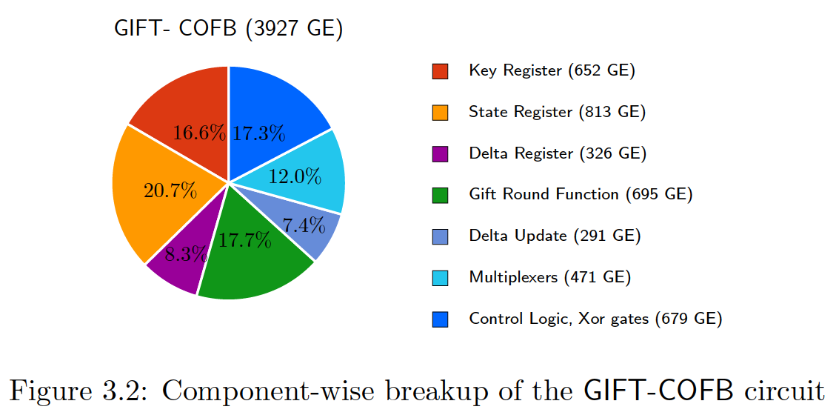
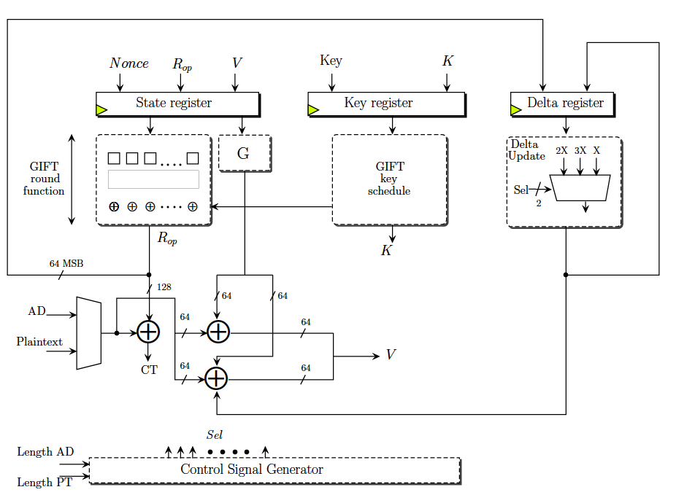

Energiya samaradorligi
GIFT-COFB ning energiya samaradorligini NIST LWC da 9 ta boshqa yengil vaznli blokli shifrlash rejimlari bilan taqqoslaydigan yana bir nechta natijalar e'lon qilindi. GIFT-128 ning a'lo energiya xususiyatlari va GIFT-COFB ning 1-darajali rejim ekanligi sababli, GIFT-COFB NIST LWC da eng energiya samarali dizaynlardan biri deb topildi.
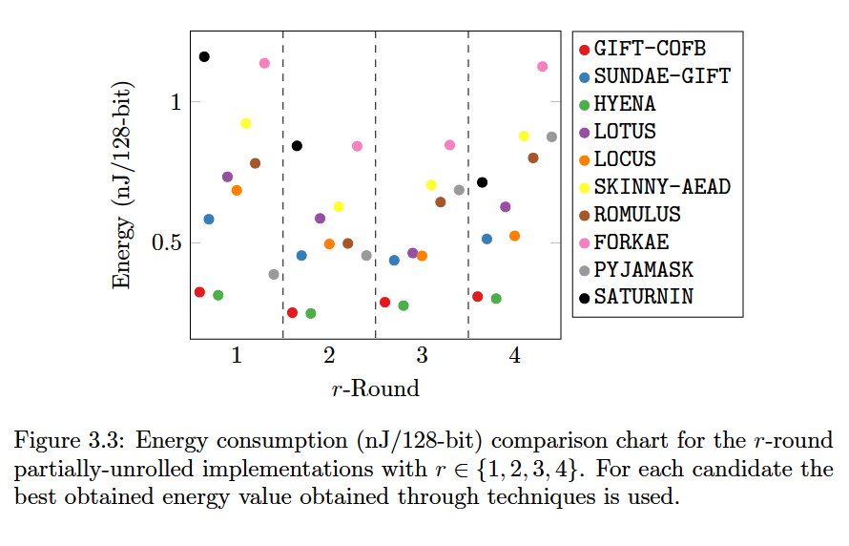

GIFT-COFB xavfsizligi
IND-CPA (Indistinguishability under Chosen Plaintext Attack) va INT-CTXT (Integrity under Chosen Ciphertext Attack) — bu shifrlash algoritmlarining xavfsizlik standartlari.
1. IND-CPA:
- Bu xavfsizlik modeli, hujumchining berilgan ikki oddiy matnni tanlab, shifrlangan natijalarni solishtirish imkoniyatini qamrab oladi.
- Agar hujumchi shifrlangan matnlarni tanlab olish imkoniyatiga ega bo'lsa, u holda shifrlash algoritmi shunday bo'lishi kerakki, u ikki tanlangan matnni ajratish imkoniyatiga ega bo'lmasin.
- Misol sifatida, AES shifrlash algoritmi IND-CPA xavfsizlik talablariga javob berishi mumkin.
2. INT-CTXT:
- Bu xavfsizlik modeli shifrlangan matnning yaxlitligini ta'minlaydi va hujumchining shifrlangan matnni o'zgartirish orqali noto'g'ri oddiy matnni olish imkoniyatini cheklaydi.
- Agar hujumchi shifrlangan matnni o'zgartirishga harakat qilsa, shifrlash algoritmi o'zgartirilgan matnni deshifrlash natijasida noto'g'ri yoki muammoli oddiy matnni bermasligi kerak.
- Misol uchun, authenticated encryption (masalan, AES-GCM) INT-CTXT xavfsizlik talablarini qondiradi.
Har ikkala model ham zamonaviy shifrlash algoritmlarining xavfsizlik darajasini baholashda muhimdir, chunki ular axborot xavfsizligini ta'minlash uchun zaruriy shartlarni belgilaydi.

GIFT-128 xavfsizlik tahlili
Differensial kriptotahlil: Zhu va boshqalar GIFT-128 uchun aralash butun-lineer dasturlash asosidagi differentsial xarakteristikani qidirish usuli qo'lladi va 2⁻¹⁰⁹ ehtimolga ega 18-roundlik differensial xarakteristikani topdilar. Bu keyin 23-roundlik kalitni tiklash hujumi uchun uning murakkabligi (Ma'lumot, Vaqt, Xotira) = (2¹²⁰, 2¹²⁰, 2⁸⁰). To'liq (40) round differensial kriptotahlilga qarshi xavfsiz degan xulosaga kelingan.

Chiziqli kriptotahlil: GIFT-128 ning 9-roundi 2^{−45.99} ehtimollik aniqlangan. Bu, biz 2⁻¹²⁸ dan pastroq korrelyatsiya olish uchun taxminan 27 roundga ehtiyoj borligini anglatadi. Shuning uchun, 40-roundlik GIFT-128 chiziqli kriptotahlilga qarshi yetarli.

